Vekeplan 2. trinn - Veke: 24 (17 Juni – 21. Juni) 2024

Informasjon:
- Denne veka vil det gå mykje tid med til å avslutta ting, og til å rydda og vaska.

- Elevane vil få med ting heim, så hugs å rydde utav sekken etter kvart!

- Tysdag vert det aktivitetsdag for elevane. Det blir natursti i aldersblanda grupper. Til lunsj grillar FAU to pølser kvar elev. Dei som ikkje ønskjer pølser, tek med eige niste. Alle får saft. Det kan vere greitt å ha med vatn og litt å ete i ein liten tursekk til naturstien. Vi er ute heile dagen, så kle deg etter veret!
- Eg reknar med at det vert vanleg gym på torsdag, så hugs gymklede, sko og utstyr til å dusje!

- Fredag vert det felles songsamling for småskulen i 2. økt.

- Fredag er siste skuledag før ferien. Elevane kan ha med ei lita brus og litt snop/chips el. til kos i siste time, i tillegg til vanleg niste.

- Det vert ikkje vanlege lekser denne veka. Pass likevel på at elevane gjer leksa. Dei har ikkje vondt av å måtte bidra litt

- Eg manglar framleis ein del bøker, særleg lånebøker. Elevane som framleis har bøker liggjande, har fått eit A4-ark med bilete av bøkene vi saknar på skulen. Hugs og å sende med leseboka!
- Hugs å registrere bøker på Sommarles. Det kan vere bøker eleven les sjølve, bøker som har blitt lest høgt, eller lydbøker. Hugs og å stikke innom biblioteket etter premier. Det vert delt ut premie for å ha nådd level 10, level 20 og level 30. (Maks 3 premier til kvar). Ein kan registrere bøker ut august.

- Igjen tusen takk for godt samarbeid i år. Elevane vinn på at vi samarbeider så godt!

- Første skuledag for elevane etter ferien, er torsdag 15. august! Vi skal da ha klasserom med inngang bak skulen, nærast barnehagen (Det som 4. klasse har no). Eg fortset som kontaktlærar.

Lekser
Vekelekse | Vere snill og grei med dei heime!
Til:  tysdag | Hjelpa til med å lage middag og til å rydda av bordet
Til:  onsdag | Rydd alle jakker og sko i gangen
Til:  torsdag | Rydde og hjelp til med å vaska rommet ditt
Til:  fredag | Rydd utav skulesekken din  Ta med noko du kan kose deg med siste skuledag

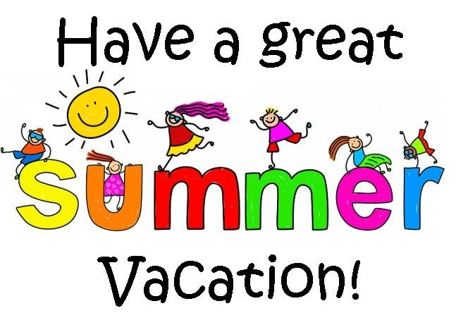

Helsing Ann Synnøve

